개인과제 : 크래커 실험 F-test

Factor B: Fullness
 | Empty | Full
Normal | N=20  $\overline{x}$=22  T=440  SS=1540 | N=20  $\overline{x}$=15  T=300  SS=1270
obese | N=20  $\overline{x}$=17  T=340  SS=1320 | N=20  $\overline{x}$=18  T=360  SS=1266
G=1440
N=80]
$$∑x^{2}=31836$$

$\overline{x_{t}}$=18
${\overline{x_{t}}}^{2}$=324
N=80
N*${\overline{x_{t}}}^{2}$=25920 , $∑x^{2}-N*\left({\overline{x_{t}}}^{2}\right)=31836-25920=5916$

Step1. Build hypotheses

처리조건에 따른 크래커를 먹은 수

Factor A:Weight
조건1 몸무게에 따라 크래커를 먹은 수에 차이가 있을것이다.

Factor B:Fullness
조건2 포만감의 차이에 따라 크래커를 먹은 수에 차이에 있을것이다.

Factor A*B 상호효과
몸무게와 포만감 사이에 상호작용이 있을것이다.

Step2.Locate the critical range for F-ratio calculate the 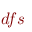

df total=N-1 ->80-1=79
dfwithin=N-K -> 80-4
dfbetween=K-1 =>4-1=3
dfA =Number of levels of As -1 =1
dfB=Number of levels of Bs -1 =1
dfA*B=dfbetweeen – dfA-dfB=1

Compute F-ratio

1.SStotal

$\overline{x_{t}}$=18
${\overline{x_{t}}}^{2}$=324
N=80
N*${\overline{x_{t}}}^{2}$=25920 , $∑x^{2}-N*\left({\overline{x_{t}}}^{2}\right)=31836-25920=5916$

- SSwithin

SSwithin = SSwithin =1540+1270+1320+1266=5396
SSbetween= SStotal – Sswithin =520

$∑\frac{T^{2}}{n}-\frac{G^{2}}{N}$

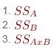

- 740²/40 + 700²/40 - 1440²/80 = 20
- 780²/40 + 660²/40 - 1440²/80 =180
- SSbetween – 1-2 = 520-20-180 =320

MS

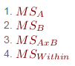

- SSA / dfA =20/1 =20
- SSB / dfB =180/1 =180
- SSA*B / dfA*B =320/1=320
- SSwithin / dfWithin =5396 / 70 =77.085714..

F-ratio

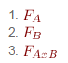

1. MSA/MSwithin = 20/77.085 =0.25945..
2. MSB/MSwithin=180/77.085=0.233508….
3. MSA*B /Mswithin=320/77.085=0.41512…

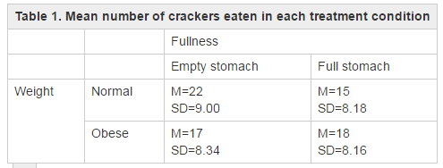

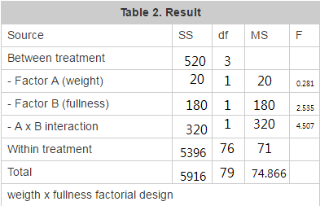

F distribution Table을 참조해본다.
F critical values (1,76)=대략 4
Factor A, Factor B, Factor A*B의 값과 비교해보면
Factor A =20/71= 0.281
Factor B=180/71=2.535
Factor A*B =320/71 = 4.507

결과적으로

각각 몸무게와 포만감에 따라 크래커 섭취의 수에 영향을 주지않는다. 하지만 둘(Factor A*B)의 상호작용이 일어났을때는 통계학적으로 유의미하다고 설명할 수 있다.

